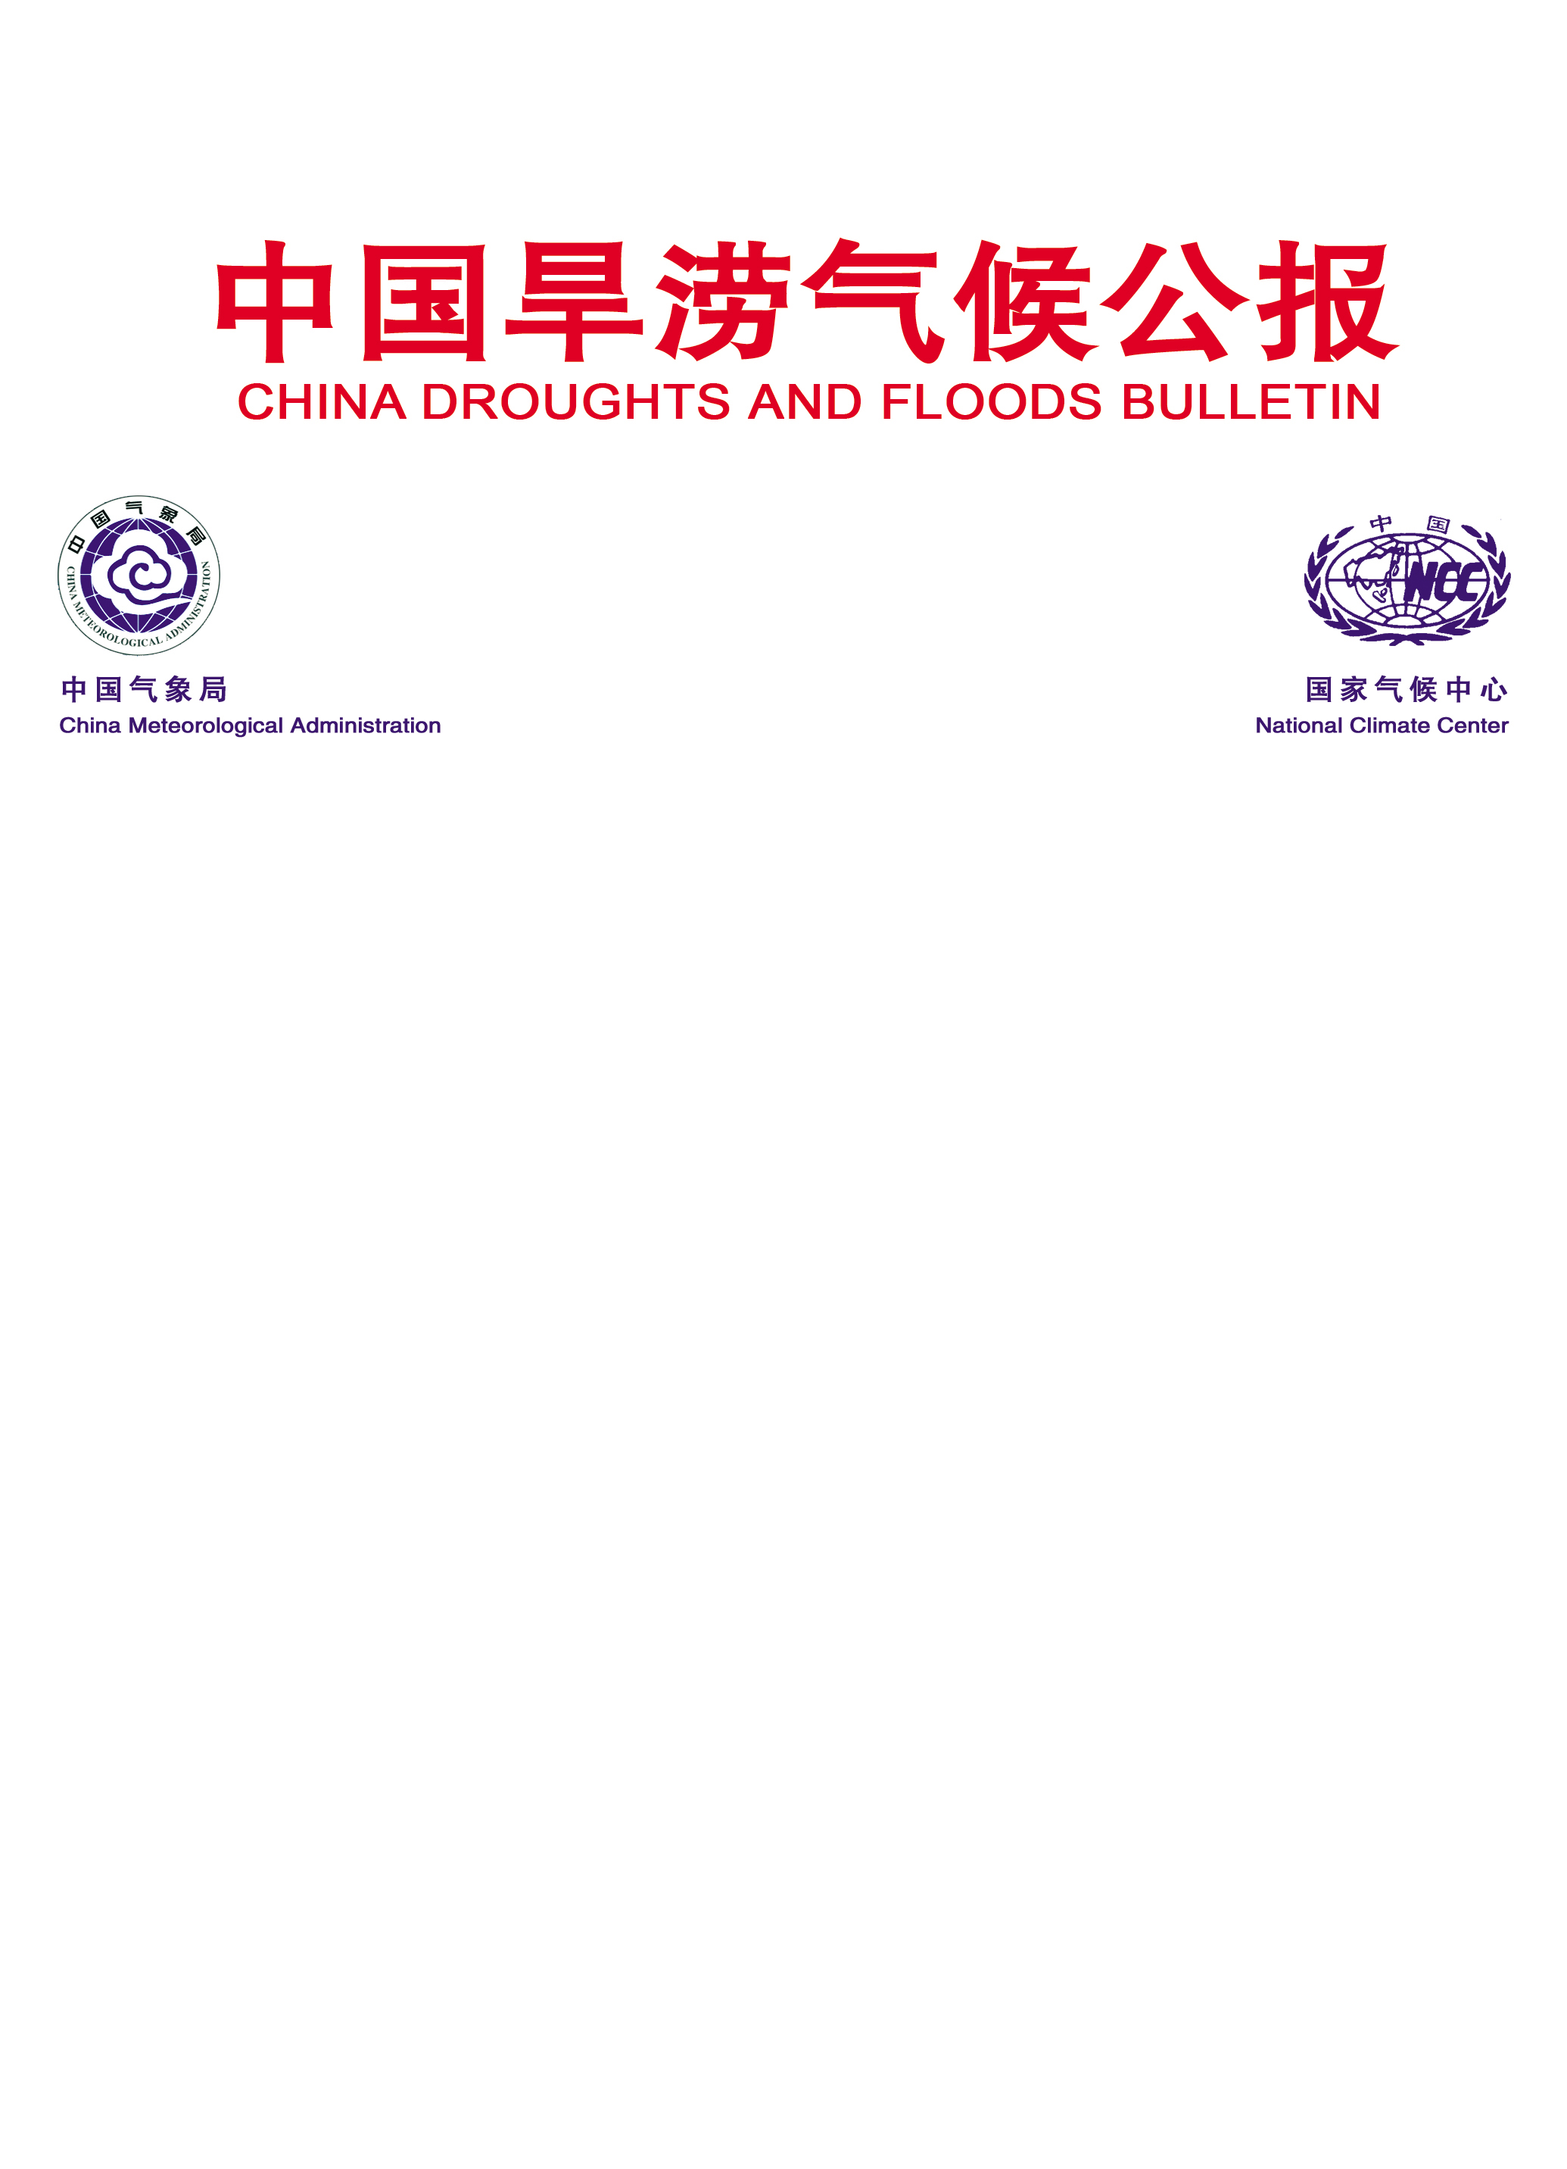
东亚季风监测简报

（第37期中文版）
2020年12月10日

2020年南海夏季风于10月第6候结束
摘 要：监测结果显示，2020年南海夏季风于10月第6候结束。与常年相比，今年南海夏季风爆发偏早、结束异常偏晚，强度异常偏弱；此外，东亚副热带夏季风（6-8月）强度也较常年同期异常偏弱。
国家气候中心监测结果显示： 2020年10月1候，南海夏季风监测区（10º-20ºN，110º-120ºE）850hPa平均纬向风开始由纬向西风转为东风，并稳定维持（图1），但是从风场看，此时的东风并不是来自中高纬地区的干冷的东北气流，南海地区持续维持高温高湿状态，假相当位温维持在340K以上。从环流场来看，10月6候开始，来自中高纬度的东北气流控制了南海地区（图2），且这种状态持续两候以上。
综合大气环流形势和季风监测指标，2020年南海夏季风于10月6候结束，较常年（9月第6候）偏晚6候，与2016年并列为1951年以来结束最晚的年份。

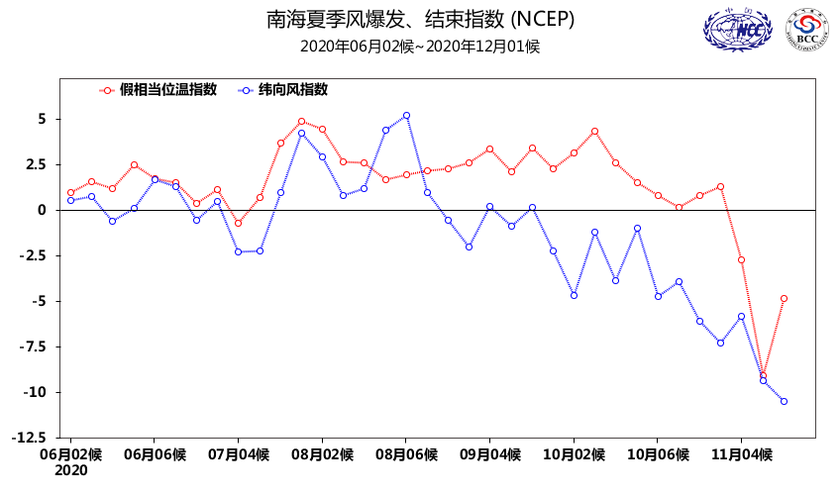
图1 南海夏季风监测区（10º-20ºN，110º-120ºE）平均纬向风（单位：m/s）和假相当位温指数（单位：K）逐候演变

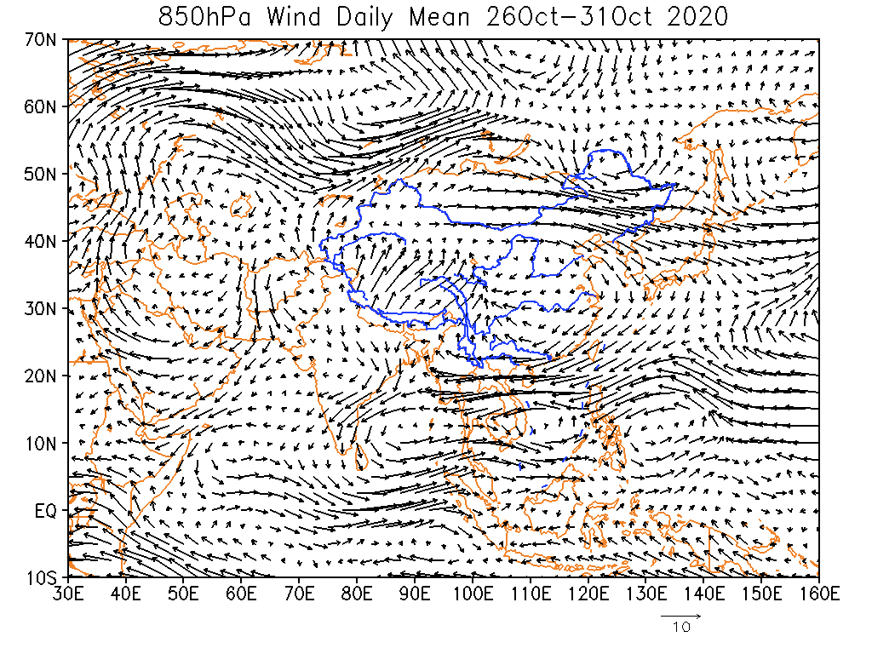
图2 2020年10月第6候850hPa平均矢量风（单位：m/s）

2020年南海夏季风强度指数为-2.61,强度异常偏弱，为1951年以来最弱的年份（图3）。南海夏季风强度的逐候演变显示，自5月4候南海夏季风爆发后，除5月5候、8月5、6候强度偏强外，其余时段监测区纬向风的强度总体偏弱，特别是10月1候以来，南海地区表现为纬向东风，逐候强度指数持续负位相（图4）。
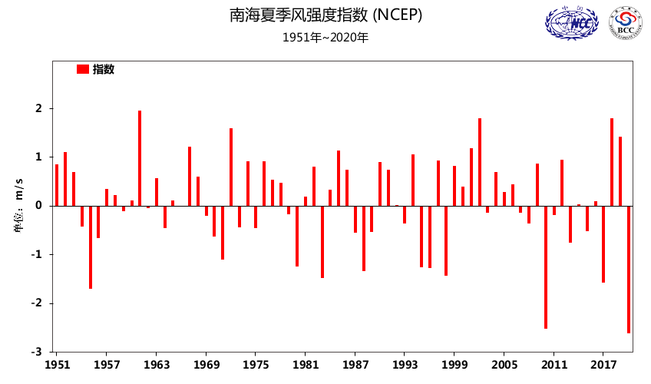
图3 1951-2020年南海夏季风强度指数逐年变化
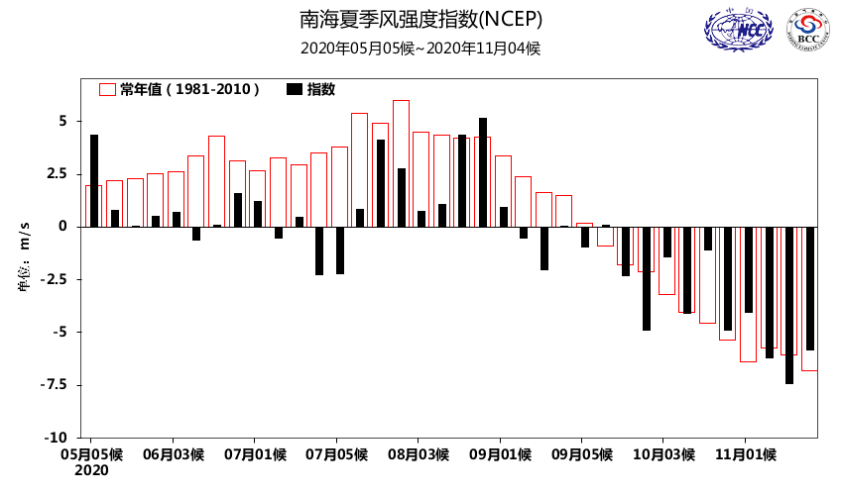
图4 南海夏季风监测区逐候纬向风强度指数（单位：m/s，红色方框为气候平均值）

5月中旬，随着南海夏季风爆发，雨带推进至我国江南北部, 江南梅雨于6月1日正式入梅，我国进入梅雨季节。6月上旬后期，随着东亚夏季风系统的北推，西太平洋副热带高压脊线北抬至19ºN以北，长江中下游梅雨和江淮梅雨监测区分别于6月9日和6月10日入梅。7月11日，江南地区出梅，7月31日，长江中下游地区出梅，8月2日，江淮地区出梅（图5）。9-10月，南海地区大气持续维持高温高湿状态。11月4候开始，随着南海地区上空大气假相当位温下降到340K以下，南海地区大气热力性质已经改变，夏季风完全撤离南海地区。
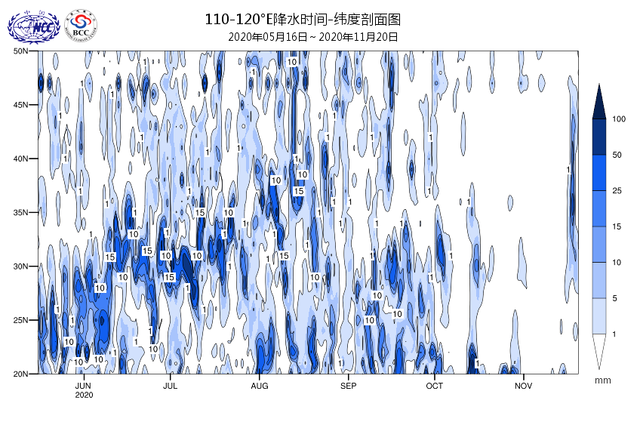
图5 2020年5月16日-11月20日110-120°E降水时间-纬度剖面图
2020年东亚副热带夏季风强度指数(张庆云等，2003)为-4.25，较常年同期异常偏弱，为1951年以来最弱的年份（图6）。2020年夏季（6-8月），我国东部大部分地区降水异常偏多，其中江南北部、江淮、黄淮和东北部分地区偏多2-5成，局地偏多1倍以上；降水偏少的地区主要出现在华南地区（图7）。季内，我国东部降水表现出阶段性变化，其中6-7月的降水偏多区主要在江南北部、江淮和东北北部，而8月降水偏多的区域主要位于东北和华北等地区（图略）。
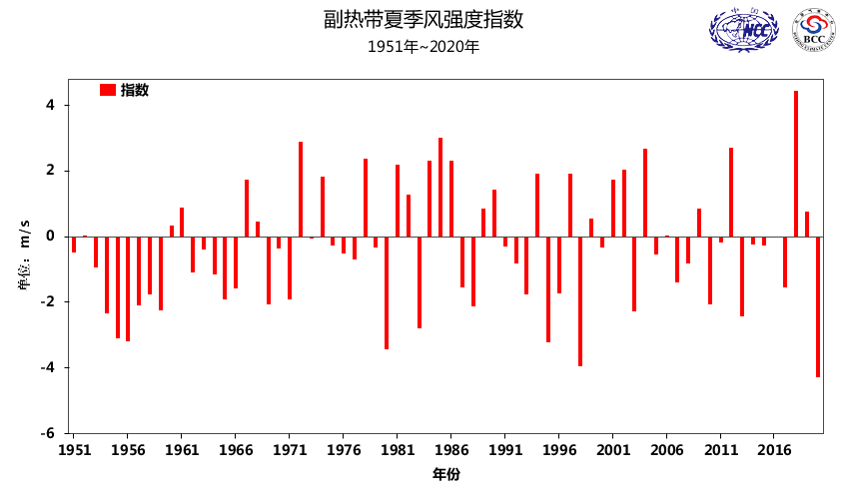
图6 1951-2020年东亚副热带季风强度指数逐年变化
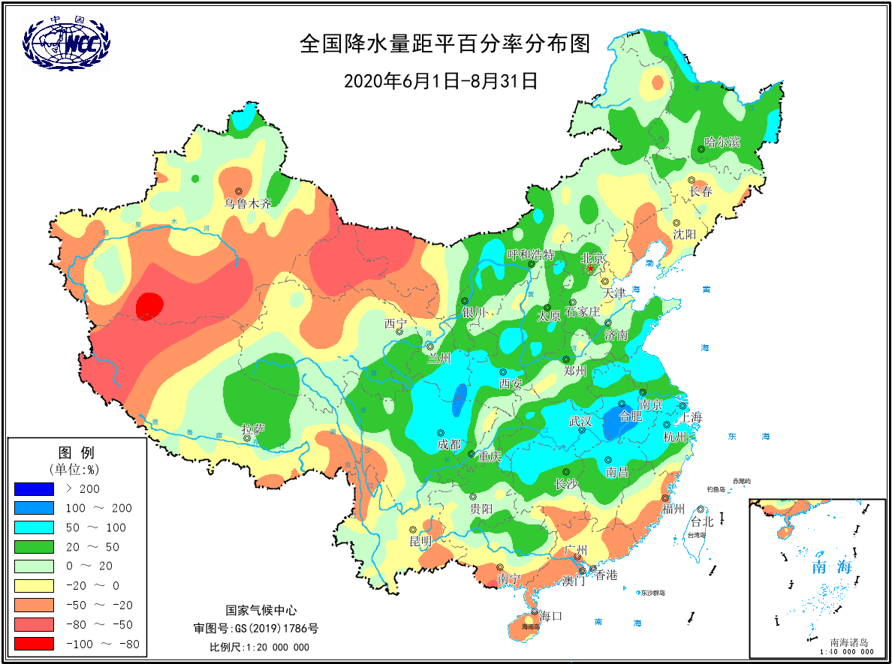
图7 2020年夏季（6-8月）中国降水量距平百分率（单位：％）

主班：邵勰 签发：柳艳菊
中国气象局 国家气候中心 E-mail: predict@cma.gov.cn
地址：北京市海淀区中关村南大街46号 邮编：100081

